**TRƯỜNG TRUNG HỌC CƠ SỞ KHÁNH BÌNH**

**ĐỀ KIỂM TRA HỌC KÌ I NĂM HỌC 2023 - 2024**

**MÔN: VẬT LÝ – LỚP 9**

Thời gian làm bài: 45 phút *(không kể thời gian phát đề)*

**Câu 1: (2,0 điểm)**

Đồ biểu thị sự phụ thuộc của cường độ dòng điện vào hiệu điện thế giữa hai đầu một dây dẫn? Vì sao?

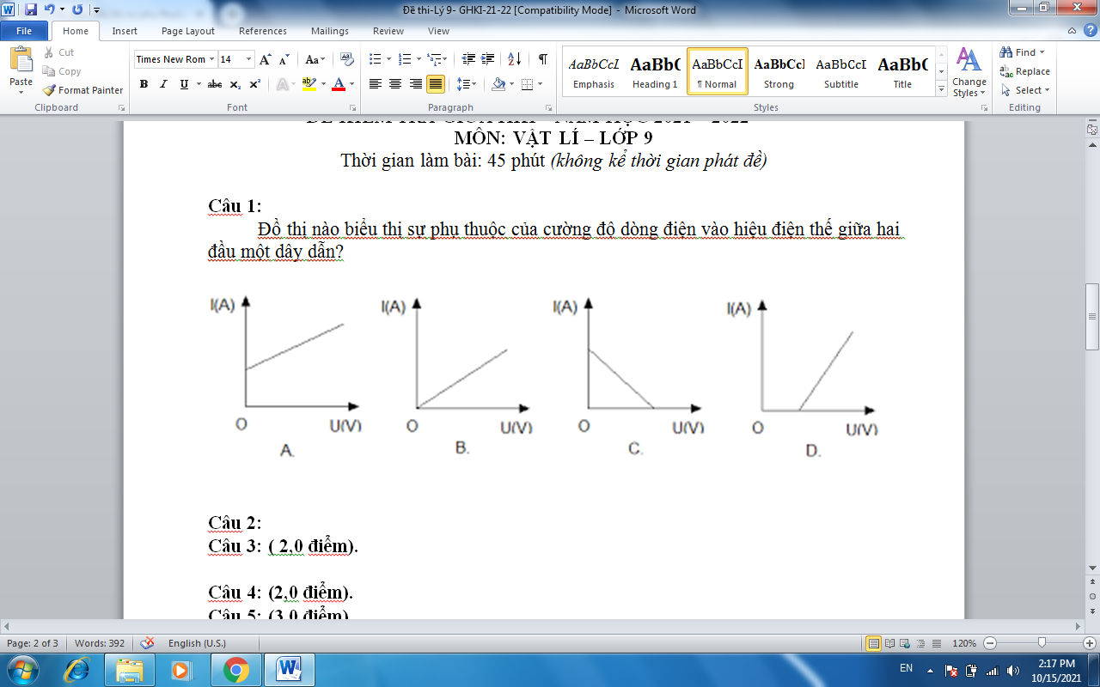 

**Câu 2: (1,5 điểm)**

Xác định từ cực của thanh nam châm thẳng AB? Giải thích?

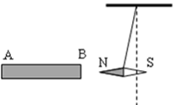

**Câu 3: (2,0 điểm)**

Tra bảng điện trở suất của một số chất ta thấy vonfam có điện trở suất ρvonfam= 5,5.10-8 Ω.m, nicrom điện trở suất ρnicrom= 1,10.10-6Ω.m. So sánh khả năng dẫn điện của hai loại vật liệu? Giải thích?

**Câu 4: (2,0 điểm)**

Nêu các biện pháp sử dụng điện năng tiết kiệm mà em biết?

**Câu 5: (2,5 điểm)**

Một bóng đèn dây tóc có ghi 220V- 75W được sử dụng với hiệu điện thế 220V. Biết đèn sử dụng trung bình 4 giờ trong 1 ngày. Điện năng tiêu thụ của bóng đèn này trong 30 ngày và tiền điện phải trả là bao nhiêu? (cho rằng giá tiền điện là 3000đ/kW.h).

Nếu thay bóng đèn trên bằng đèn Led ghi (220V-13W) thì 12 tháng tiền điện tiết kiệm được bao nhiêu? (lấy bình quân mỗi tháng là 30 ngày)

**----- HẾT -----**

**TRƯỜNG TRUNG HỌC CƠ SỞ KHÁNH BÌNH**

**HƯỚNG DẪN CHẤM KIỂM TRA HỌC KÌ I NĂM HỌC 2023 - 2024**

**MÔN: VẬT LÝ – LỚP 9**

**Câu 1: (2,0 điểm)**

* Đồ thị hình B. **0,5 điểm**
* Vì : Đồ thị biểu diễn mối quan hệ giữa I và U đối với đoạn dây dẫn là một đường thẳng đi qua gốc tọa độ (U=0, I=0) **1,5 điểm**

**Câu 2: (1,5 điểm)**

* Đầu A của thanh nam châm là cực từ Bắc. **0,5 điểm**
* Đầu B của thanh nam châm là cực từ Nam. **0,5 điểm**
* Vì: Đầu B của thanh nam châm bị cực từ Bắc của kim nam châm. **0,5 điểm**

**Câu 3: (2,0 điểm)**

* Vật liệu vonfarm dẫn điện tốt hơn vật liệu nicrom. **1,0 điểm**
* Vì ρvonfam < ρnicrom . **1,0 điểm**

**Câu 4: (2,0 điểm)**

Nếu được hợp lý tính điểm theo số lượng biện pháp. **0,5x4 điểm**

**Câu 5: (2,5 điểm)**

* Điện năng đèn dây tóc sử dụng trong 30 ngày:

A= P.t=75.120= 9000 (W.h)=9 (Kw.h) **0,5 điểm**

* Tiện điện chi trả cho sử dụng đèn dây tóc sử dụng trong 30 ngày:

T=9x3000=27 000 đồng. **0,25 điểm**

* Tiện điện chi trả cho sử dụng đèn dây tóc sử dụng trong 12 tháng:

T12= 27 000 x 12= 324 000 đồng. **0,25 điểm**

* Điện năng đèn Led sử dụng trong 30 ngày:

A= P.t=13.120=1 560 (W.h)= 1,56(Kw.h) **0,5 điểm**

* Tiện điện chi trả cho sử dụng đèn dây tóc sử dụng trong 30 ngày:

T=1,56x3000= 4 680 đồng. **0,25 điểm**

* Tiện điện chi trả cho sử dụng đèn dây tóc sử dụng trong 12 tháng:

T12=4 680 x 12= 56 160 đồng. **0,25 điểm**

* Tiền điện tiết kiệm được khi thay đèn dây tóc bằng đèn Led.

324 000 - 56 160= 267 840 đồng. **0,5 điểm**

**----- HẾT -----**

**TRƯỜNG TRUNG HỌC CƠ SỞ KHÁNH BÌNH**

**MA TRẬN ĐỀ KIỂM TRA HỌC KÌ I NĂM HỌC 2023 - 2024**

**MÔN: VẬT LÝ - LỚP 9**

|  |  |  |  |  |  |
| --- | --- | --- | --- | --- | --- |
| Cấp độ  (chủ đề, nội dung,  chương trình......) | Nhận biết | Thông hiểu | Vận dụng | | Tổng cộng |
| Cấp độ thấp | Cấp độ cao |
| Sự phụ thuộc của cường độ dòng điện vào hiệu điện thế. | 1 câu  (2 điểm) |  |  |  | 1 câu  (2,0 điểm) |
| Nam châm vĩnh cửu |  | 2/3 câu  (1,0 điểm) | 1/3 câu  (0,5 điểm) |  | 1 câu  (1,5 điểm) |
| Sự phụ thuộc của điện trở vào vật liệu làm dây dẫn. | 1/4 câu  (0,5 điểm) | 1/4câu  (0,5 điểm) | 1/2 câu  (1,0 điểm) |  | 1 câu  (2,0 điểm) |
| Sử dụng an toàn tiết kiệm điện. | ½ câu  (1 điểm) | ½ câu  (1 điểm) |  |  | 1 câu  (2,0 điểm) |
| Điện năng công của dòng điện. | 1/5 câu  (0,5 điểm) | 1/5 câu  (0,5 điểm) | 1/5 câu  (0,5 điểm) | 2/5 câu  (1 điểm) | 1 câu  (2,5 điểm) |
| Tổng cộng | 40%  (4điểm) | 30%  (3 điểm) | 20%  (2 điểm) | 10%  (1 điểm) | 100%  (10 điểm) |

**------ HẾT -----**

**TRƯỜNG TRUNG HỌC CƠ SỞ KHÁNH BÌNH**

**BẢN ĐẶC TẢ ĐỀ KIỂM TRA HỌC KÌ I NĂM HỌC 2023 - 2024**

**MÔN: VẬT LÝ - LỚP 9**

|  |  |  |  |  |  |  |  |
| --- | --- | --- | --- | --- | --- | --- | --- |
| STT | CHỦ ĐỀ | ĐƠN VỊ KIẾN THỨC | Mức độ kiến thức, kĩ năng cần kiểm tra, đánh giá | Số câu hỏi theo mức độ nhận thức | | | |
| NHẬN BIẾT | THÔNG HIỂU | VẬN DỤNG | VẬN DỤNG CAO |
| 1 | Định luật Ôm. | Sự phụ thuộc của cường độ dòng điện vào hiệu điện thế. | Nhận diện được đồ thì biểu diễn sự phụ thuộc của I vào U. | 1 câu  (2 điểm) |  |  |  |
| 2 | Tác dụng từ của nam châm- của dòng điện. | Nam châm vĩnh cửu | Phân biệt đươc cực từ của nam châm thông qua thu thập, xử lý thông tin. |  | 2/3 câu  (1,0 điểm) | 1/3 câu  (0,5 điểm) |  |
| 3 | Các yếu tố ảnh hưởng đến điện trở của một dây dẫn. | Sự phụ thuộc của điện trở vào vật liệu làm dây dẫn. | Nhận dạng được vật liệu dẫn điện tốt thông qua thông tin thu thập. | 1/4 câu  (0,5 điểm) | 1/4câu  (0,5 điểm) | 1/2 câu  (1,0 điểm) |  |
| 4 | Sử dụng an toàn tiết kiệm điện. | Sử dụng an toàn tiết kiệm điện. | Chỉ ra được các biện pháp sử dụng điện tiết kiệm. | ½ câu  (1 điểm) | ½ câu  (1 điểm) |  |  |
| 5 | Công và công suất của dòng điện. | Điện năng công của dòng điện. | Nhận biết thông tin , vận dụng kiến thức, tính toán so sánh và đưa ra kết quả có tính vận dụng cao trong thực tế. | 1/5 câu  (0,5 điểm) | 1/5 câu  (0,5 điểm) | 1/5 câu  (0,5 điểm) | 2/5 câu  (1 điểm) |
| Tổng (5 câu) | | |  |  |  |  |  |